YÊU CẦU SINH VIÊN CẬP NHẬP THÔNG TIN CÁ NHÂN
(Bổ sung thông tin còn thiếu, điều chỉnh thông tin khác…)
Bước 1: đăng nhập trang sinh viên: sv.vaa.edu.vn
Bước 2: Chọn: Thông tin chung/ Đề xuất cập nhật thông tin
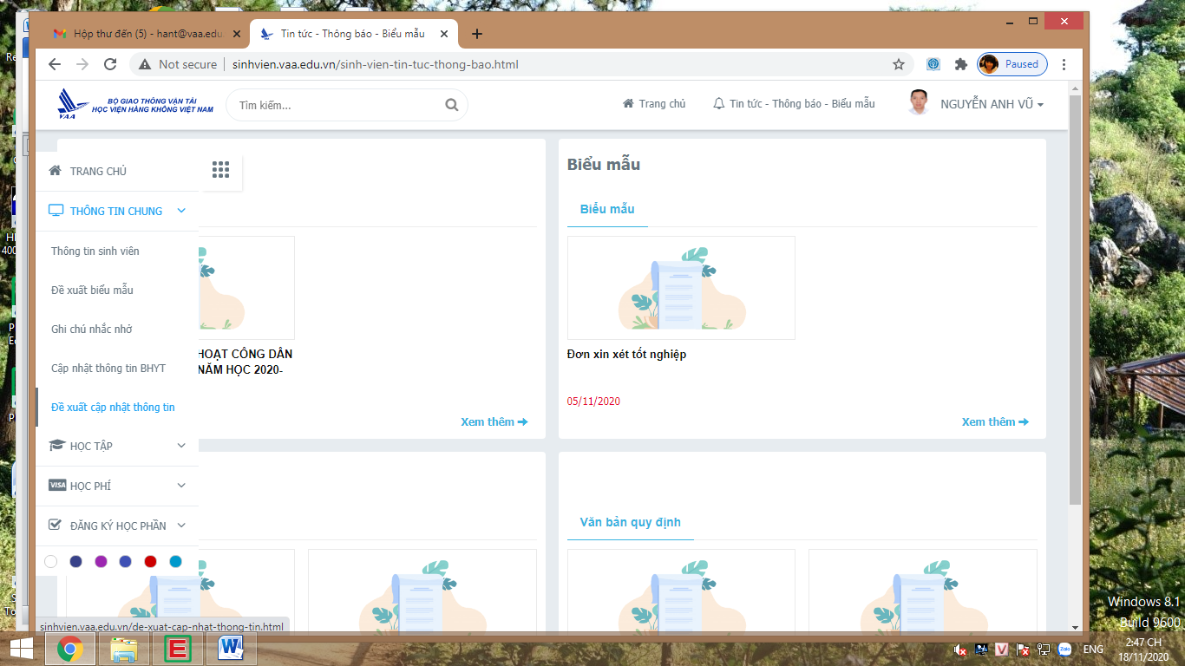
Bước 3: Khai đầy đủ thông tin cá nhân, quan hệ gia đình (họ tên cha mẹ, điện thoại, đỉa chỉ liên hệ…)
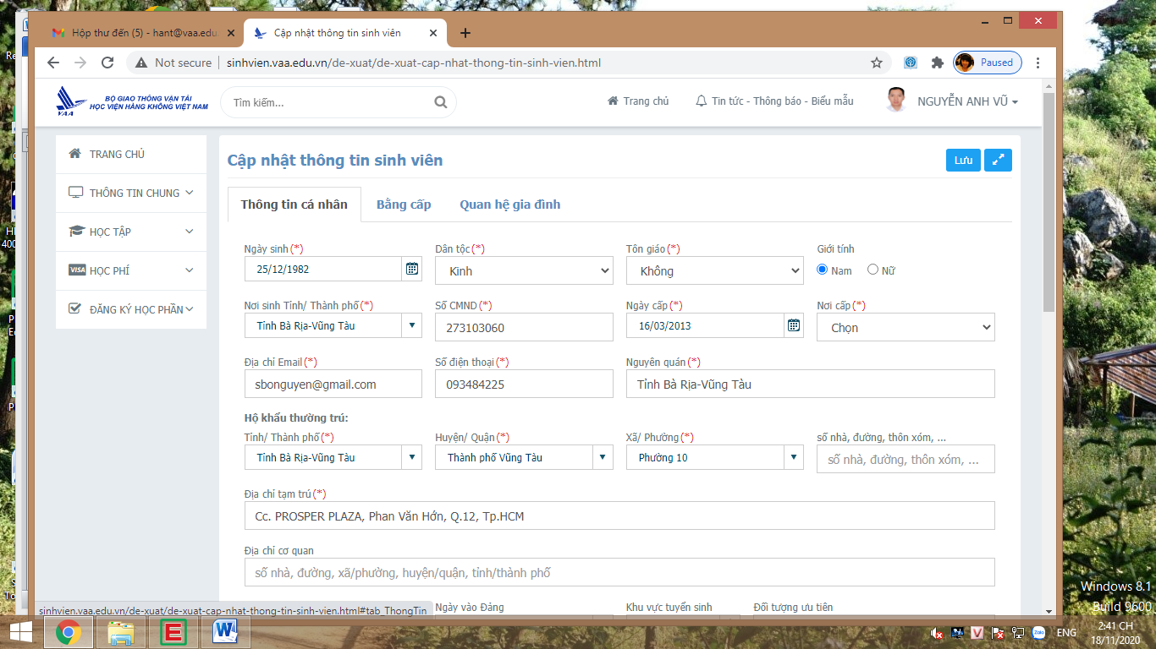
Bước 4: Nhấn LƯU

